

**MAESTRIA EN ADMINISTRACIÓN Y POLITICAS PÚBLICAS.**

**PLANEACION ESTRATEGICA.**

**ACTIVIDAD 1: PRINCIPALES TEÓRICOS DE LA PLANEACIÓN ESTRATÉGICA.**

**ALUMNA: ANUBIS OSIBED JIMENEZ PINTO.**

A lo largo de la historia el ser humano siempre ha querido saber el futuro, ya sea por simple curiosidad o para estar preparado a los acontecimientos que se presentaran y así poder saber cómo reaccionar y manejar mejor las situaciones. Con forme la humanidad fue evolucionando se fueron desarrollando diferentes formas de cómo tratar de saber lo que acontecerá en un futuro ya sea inmediato o a largo plazo muchas personas dedicaron su vida a tratar de pronosticar el futuro ya sea por medio de la magia, del manejo del tarot etc. Con el paso de los años la ciencia fue tomando más importancia hacia este tema y se empezaron a crear modelos para tratar de predecir o anticipar lo que en este sucedería, la necesidad de saber lo que acontecerá en el futuro hoy es indispensable tanto para el sector Público como para el privado la forma en la que la vida está evolucionando es a un ritmo acelerado cada día la competencia es más y los cambios tanto políticos, como climáticos y sociales hacen que el saber lo que acontecerá en un futuro inmediato o a largo plazo sea primordial

En el caso de las empresas tanto públicas como privadas la administración es el pilar base para que estas funcionen y dentro de esta administración existe un proceso en cual el punto de partida es la planeación ya que a través de esta se determina que rumbo tomará una empresa. Planear significa que decisión tomar respecto de lo que se va hacer. Comprende la previsión, la cual permite estudiar simultáneamente varias alternativas y decidir, en la etapa de planeación, aquella con la cual debe trabajar la organización para obtener su objetivo.

La planeación estratégica es un proceso el cual se definen de manera sistemática los lineamientos estratégicos, o líneas maestras, de la organización, y se pueden desarrollar en guías dedicadas para la acción, se asignan recursos de la manera más eficiente, y se plasman en documentos (planes). La planeación estratégica da claridad sobre lo se quiere lograr y como se va a conseguir. A continuación se citan algunos teóricos de la planeación estratégica y lo que ellos definen de este tipo de planeación. Para Acle Tomasini la planeación estratégica es un conjunto de acciones que se deben desarrollar para lograr objetivos estratégicos, esto implica definir y priorizar los problemas a resolver, planear soluciones, determinar responsables, para realizarlos asignar recursos para llevarlos a cabo y establecer la forma y periodicidad para medir los avances. Chiavenato I. considera que la planeación estratégica es el proceso de adaptación organizacional amplio que implica aprobación, toma de decisiones y evaluación, busca responder a preguntas básicas ¿cómo porque existe la organización?, ¿Qué? y ¿cómo lo hace?

La planeación proactiva se refiere a la planeación en función de previsiones. Seleccionar mejor y construirlo estratégicamente. El futuro es un horizonte amplio y abierto en el que ciframos nuestros ideales y esperanzas, es un ámbito en el que podemos imaginar y crear la prospectiva parte del futuro, concentra la atención sobre el porvenir, imaginándolo a partir de futuro y no del presente. La prospectiva no busca “adivinar” el futuro sino que pretende construirlo lo construye a partir de la realidad. La prospectiva se preocupa más por brindar alternativas futuras que por responder a la pregunta ¿Qué sucederá? Una figura clave sobresaliente de los años cincuenta fue Gaston Berger, quien crea en Paris, el Centro Internacional de Prospectiva (1957) Berger afirma que “tomar una actitud prospectiva es, de alguna manera, prepararse para la acción”. Consecuentemente se han ido creando otros centros dedicados a la investigación del futuro; concibiéndolo en la mayoría de los casos como un horizonte de posibilidades. Las proyecciones y pronósticos son las vías de aproximación al futuro más conocidas y manejadas por la gente. La proyección brinda información sobre la trayectoria de un evento ofreciendo una serie de alternativas a considerar, sean estas deseables o indeseables.

La prospectiva, además de permitir e impulsar el diseño del futuro, aporta elementos muy importantes al proceso de la planeación y a la toma de decisiones, ya que identifica peligros y oportunidades de determinadas situaciones futuras, además de que permite ofrecer políticas y acciones alternativas, aumentando así el grado de elección. Entre los propósitos importantes de esta aproximación cabe mencionar los siguientes:

1. Generar visiones alternativas a futuros deseados
2. Proporcionar impulsos para la acción.
3. Promover información relevante bajo un enfoque de largo alcance.
4. Hacer explícitos escenarios alternativos de los futuros posibles.
5. Establecer valores y reglas de decisión para alcanzar el mejor futuro posible.

Planear significa elegir, definir opciones frente al futuro pero también significa proveer los medios necesarios para alcanzarlo. Se trata de trazar con predeterminación un mejor camino desde el presente hacia el futuro.

Sach señala “lo que hace de la planeación prospectiva una alternativa de la planeación tradicional es que plantea la formulación de los objetivos y la búsqueda activa de los medios para su obtención” también redimensiona la totalidad del proceso de planeación haciendo que se extienda desde la formulación de los ideales sociales más generales, hasta los detalles de implantación de las decisiones individuales.

El primer nivel de la estructura es lo que el autor llama planeación normativa; consiste en definir fines (ideales) y de ahí derivar objetivos a través del diseño de diferentes futuros deseados. Esta etapa normativa revela “lo que debe ser hecho”, se guía por las posibles consecuencias y se auxilia fuertemente con proyecciones de referencia. El segundo nivel lo constituye la planeación estratégica, la cual básicamente determina “lo que podrá ser hecho”, dados los horizontes de la prospectiva y la situación existente. Esta etapa consiste en la determinación de metas y se orienta primordialmente por los resultados posibles.

Debido a que la planeación estratégica es a largo plazo, el establecimiento de los objetivos organizacionales, es decir, la rentabilidad, participación, y competitividad, se hace después del análisis interno y del entorno. Este tipo de planeación es integral y sistemática ya que conjunta y orienta los planes efectuados por cada una de las áreas claves o funcionales de la organización, para el logro de los objetivos establecidos por la empresa u organismo social. En el proceso de la planeación estratégica se hace un análisis interno de las fortalezas y debilidades de la organización (potencial humano, técnico y financiero). La planeación estratégica hace un análisis competitivo de las amenazas y oportunidades del medio ambiente, y de ahí se proyectan las estrategias o cursos alternativos de acción.

[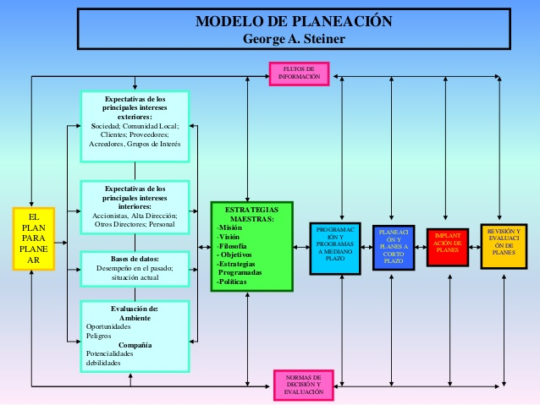](http://www.google.com.mx/url?sa=i&rct=j&q=&esrc=s&source=images&cd=&cad=rja&uact=8&ved=0ahUKEwj9g4T27JHMAhUos4MKHeeEBuoQjRwIBw&url=http://es.slideshare.net/abielaguilarreyna/planeacion-estrategica1-14958490&bvm=bv.119745492,d.amc&psig=AFQjCNEAvYyGmS1N68tzpOWC4E1ZMgukCg&ust=1460849238157771)A continuación se muestran ejemplos de modelos de planeación estratégica.

Bibliografía.

* Centro de Estudios Prospectivos Fundación Javier Barros Sierra; Planeación Prospectiva una Estratégica para el Diseño del Futuro. MIKLOS-TELLO año 2007.
* Planeación estratégica unidad I: Naturaleza de la Planeación.
* “Teorías de la organización” autor: WILLIAM P. SEXTON.